INFORMACIÓN PERSONAL | Carlos Dueñas Lara
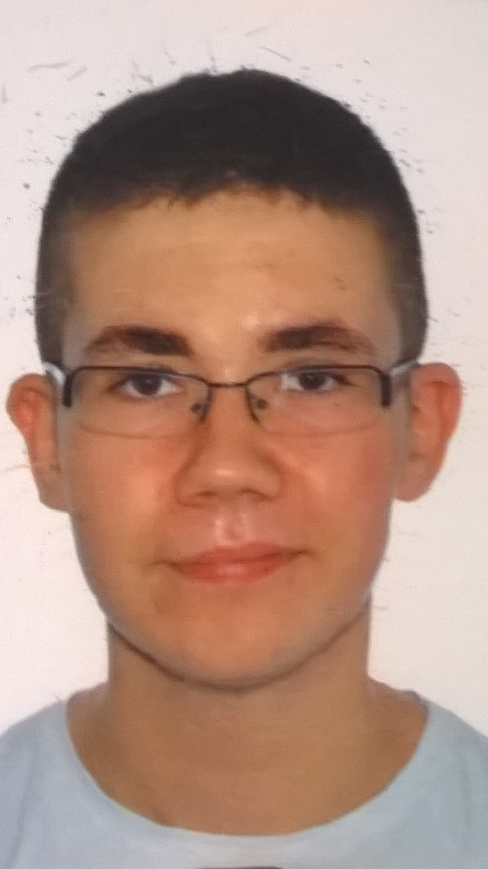 |   L’Hospitalet de Llobregat, Belllvitge, C/Ermita Nº15 1º2ª

931295966  655539536

robercarlitus@hotmail.es
 | Sexo Hombre | Fecha de nacimiento 28/03/97 | Nacionalidad Español

CAMPO PROFESIONAL: | Informática

FORMACIÓN Y EXPERIENCIA LABORAL
Educación y formación
12/09/14-16/05/2016  15/4/15 - 21/2/16  1/3/16 – 10/6/16 | GM-SMR (Sistemas microinformáticos y redes )
12/09/14-16/05/2016  15/4/15 - 21/2/16  1/3/16 – 10/6/16 | Joan XXIII (L’Hospitalet de Llobregat, Bellvitge)  Experiencia laboral  -Técnico Informático  Escola Ramón Llull (Monumental, Barcelona) (Contrato de prácticas)  -Bibliotecario  Escola Joan XXIII (L’Hospitalet de Llobregat, Bellvitge)

COMPETENCIAS PERSONALES

Lenguas maternas | Castellano, Catalán
Otros idiomas | COMPRENDER |  | HABLAR |  | EXPRESIÓN ESCRITA
Otros idiomas | Comprensión auditiva | Comprensión de lectura | Interacción oral | Expresión oral
Inglés: | A1 | A2 | A1 | A1 | A2
Nivel: A1/2: usuario básico - B1/2: usuario independiente - C1/2: usuario competente
Marco común Europeo de referencia para las lenguas

Competencias informáticas | · Programación básica en html, css y php  - Buen manejo de Office.  - Conocimientos de redes.  - Conocimientos de configuración software básica.  - Buena desenvoltura reparando equipos en hardware y software

